Для удаленного доступа к Вашему компьютеру потребуется:
Зайти в меню «Пуск» (1). Выбрать «Справка и поддержка» (2).
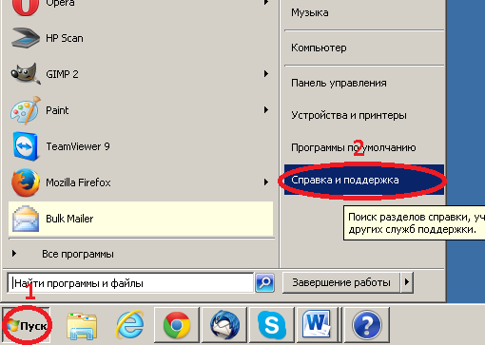
Нажать кнопку «Спросить» (3).
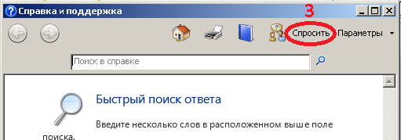

Нажать на ссылку «с помощью удаленного помощника Windows» (4)
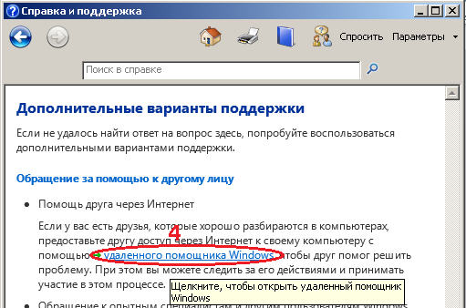
Выбрать «пригласить того, кому вы доверяете для оказания помощи»
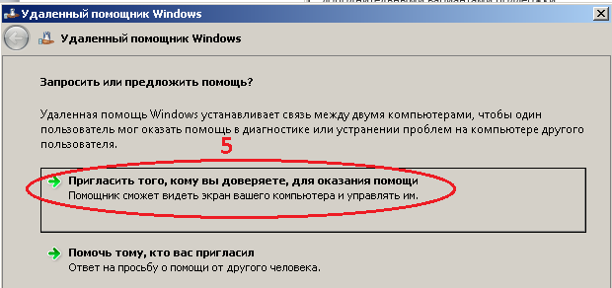

Сохранить приглашение как файл, выбрав любую папку.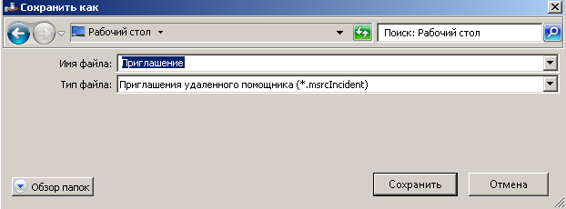
Сохраняем пароль (6) и отправляем его и файл приглашения по электронной почте web_inform@mail.ru или mailto:info@ooowebinform.ru.
